Tháng 4, tháng mà cái nắng đầu mùa ghé thăm, cái nắng oi ả, chói chang và những cái háo hức của các bé trường mầm non Bông Hồng trong mùa lễ hội
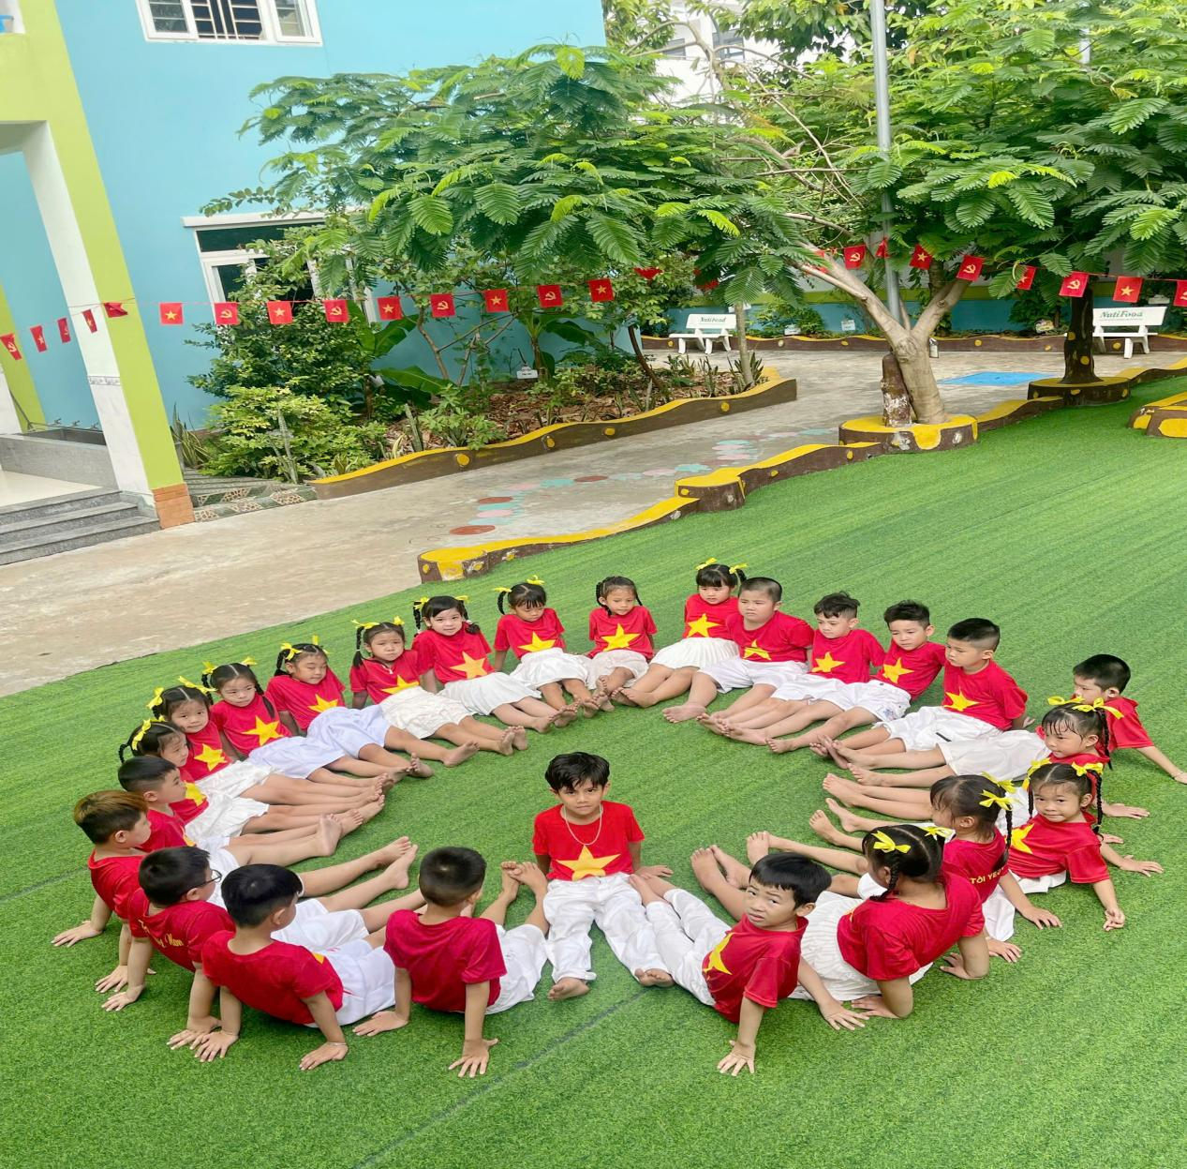
Các bé trường Mầm non Bông Hồng nói chung và các bé lớp Lá 3 nói riêng đã chào đón rất nhiều hoạt động sôi nổi và bổ ích, ai ai cũng hứng thú và hào hứng
Các bé tham gia hoạt động vui chơi ngoài trời, với nhiều trò chơi mới lạ và hấp dẫn.
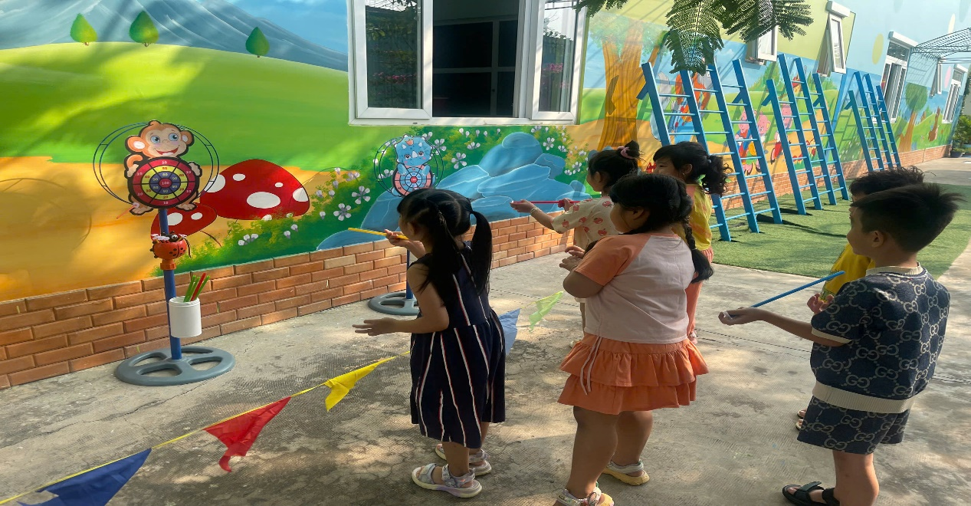

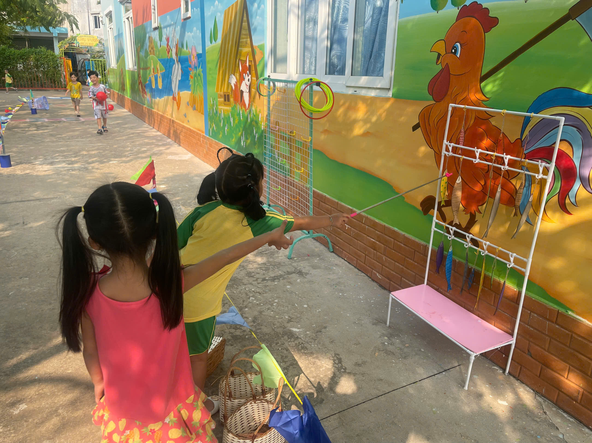
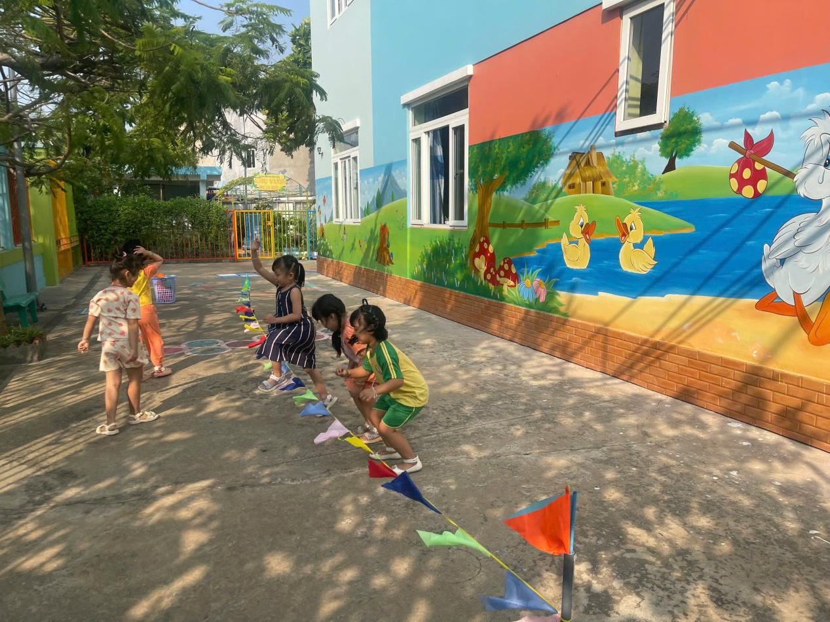
Nhà trường tổ chức lễ hội “ Giỗ Tổ Hùng Vương” với nhiều tiết mục hấp dân, các bé khối lá tham gia kể chuyện “ Sự tích bánh chưng& bánh giày” bên cạnh đó, cô và trẻ còn Dâng hương để tưởng nhớ Vua Hùng đã có công dựng nước và giữ nước

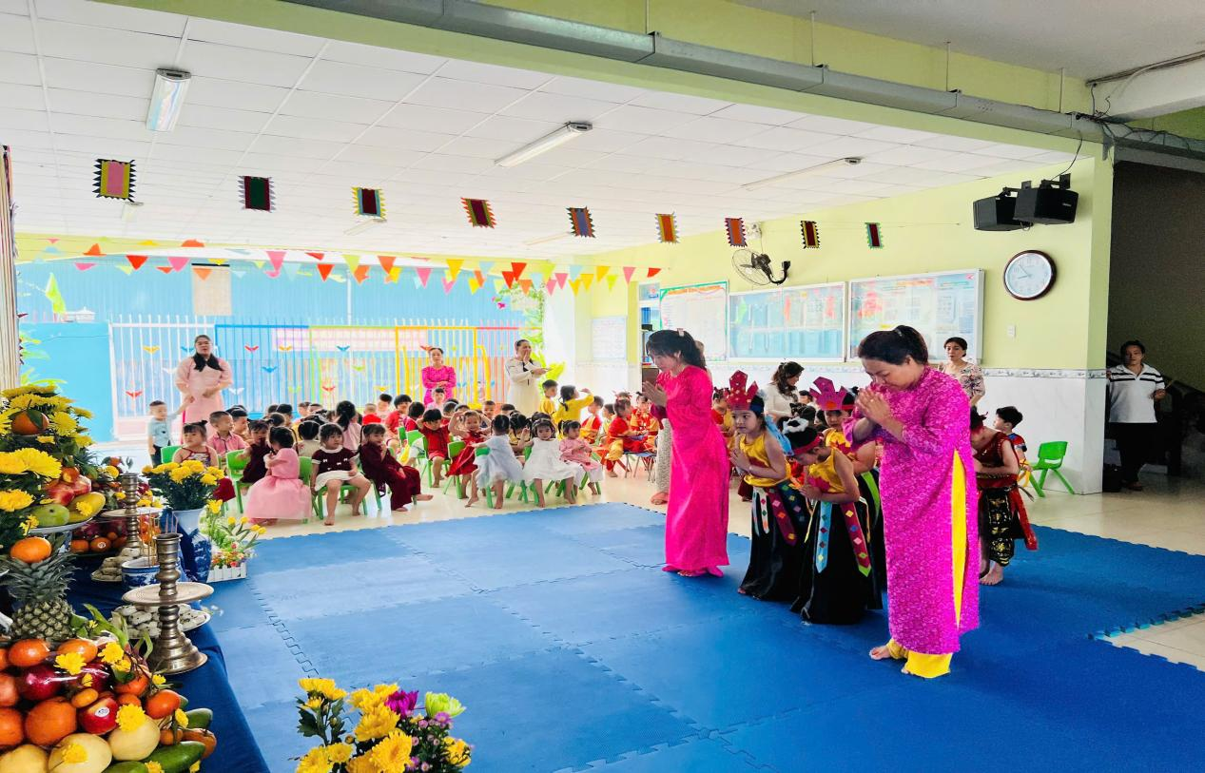
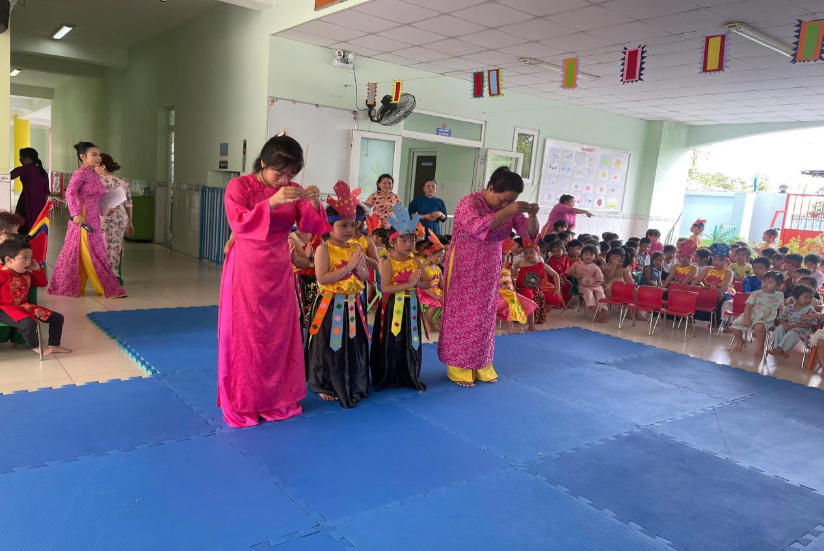
Cô và Bé tham gia dâng hương
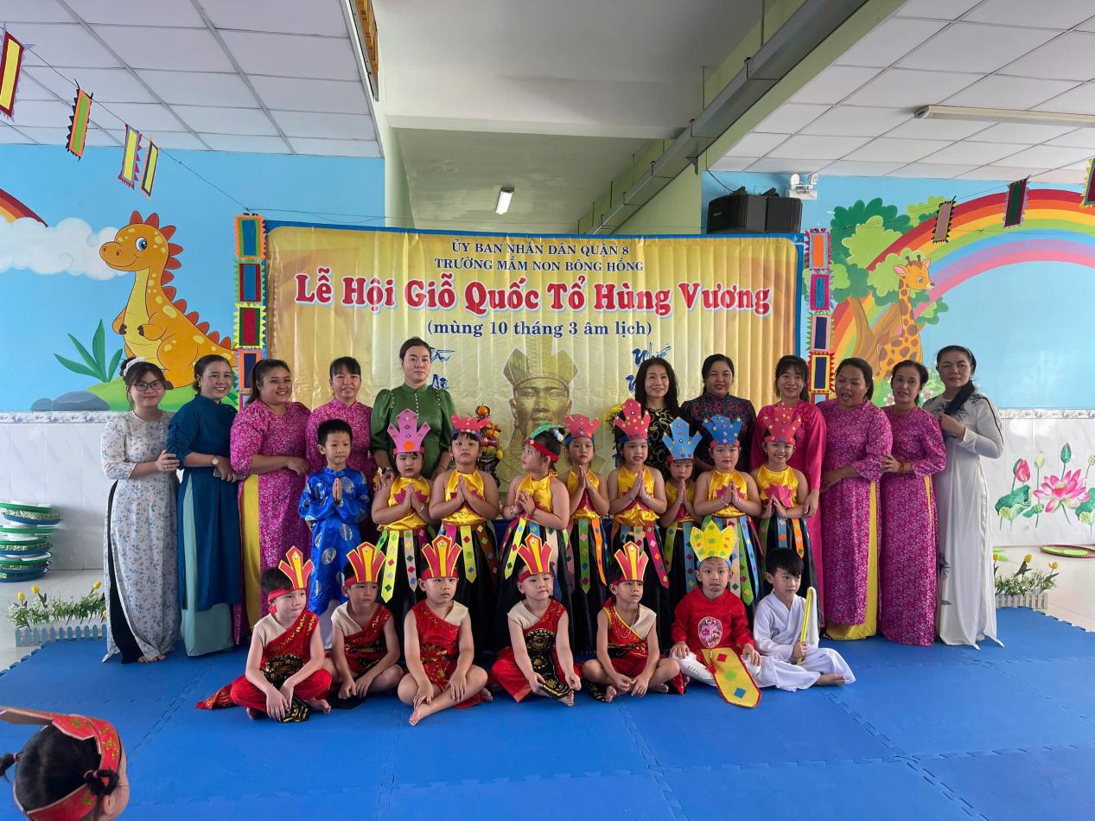
Bé tham gia lễ hội giỗ tổ hùng vương

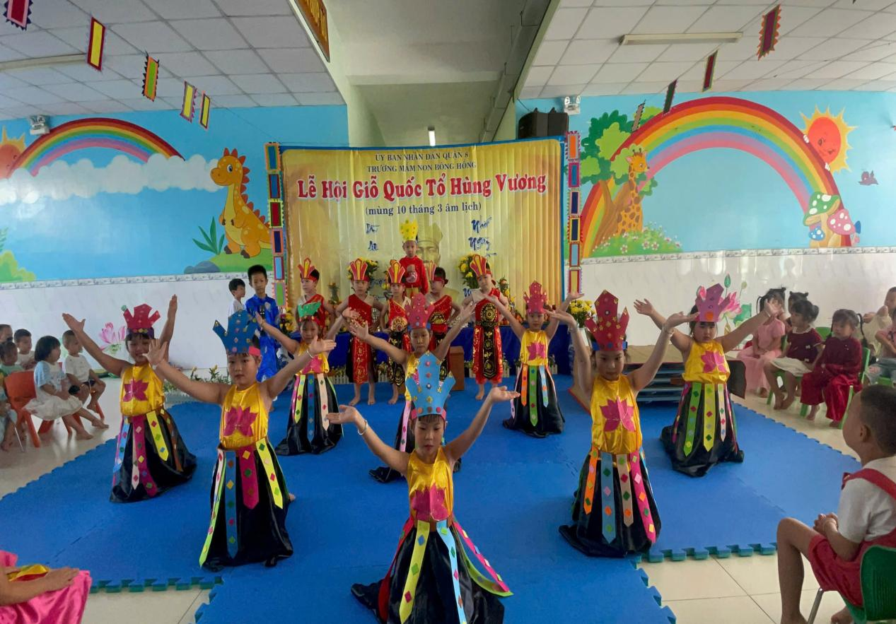Bé tham gia lễ hội giỗ tổ hùng vương

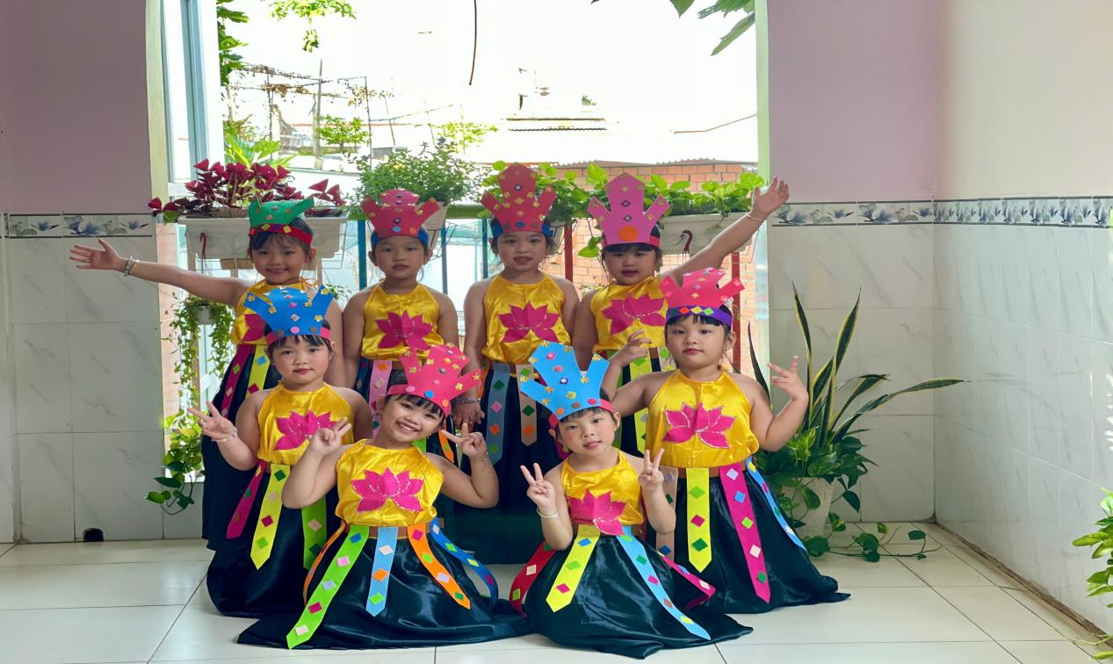
Bé tham gia lễ hội giỗ tổ hùng vương
Không những thế, trường mầm non bông hồng còn tạo ra các sân chơi bổ ích cho trẻ như ngày hội thể thao ,đồng diễn thể dục giữa giờ chào mừng ngày 30/4-1/5
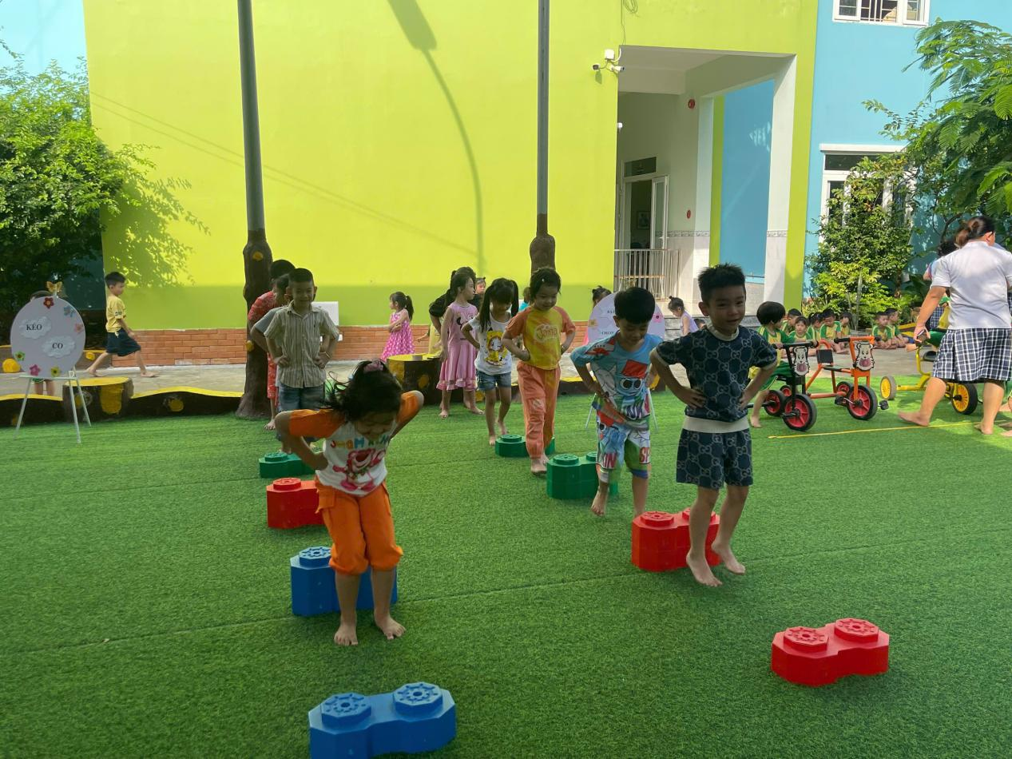
Bé tham gia ngày hội thể thao
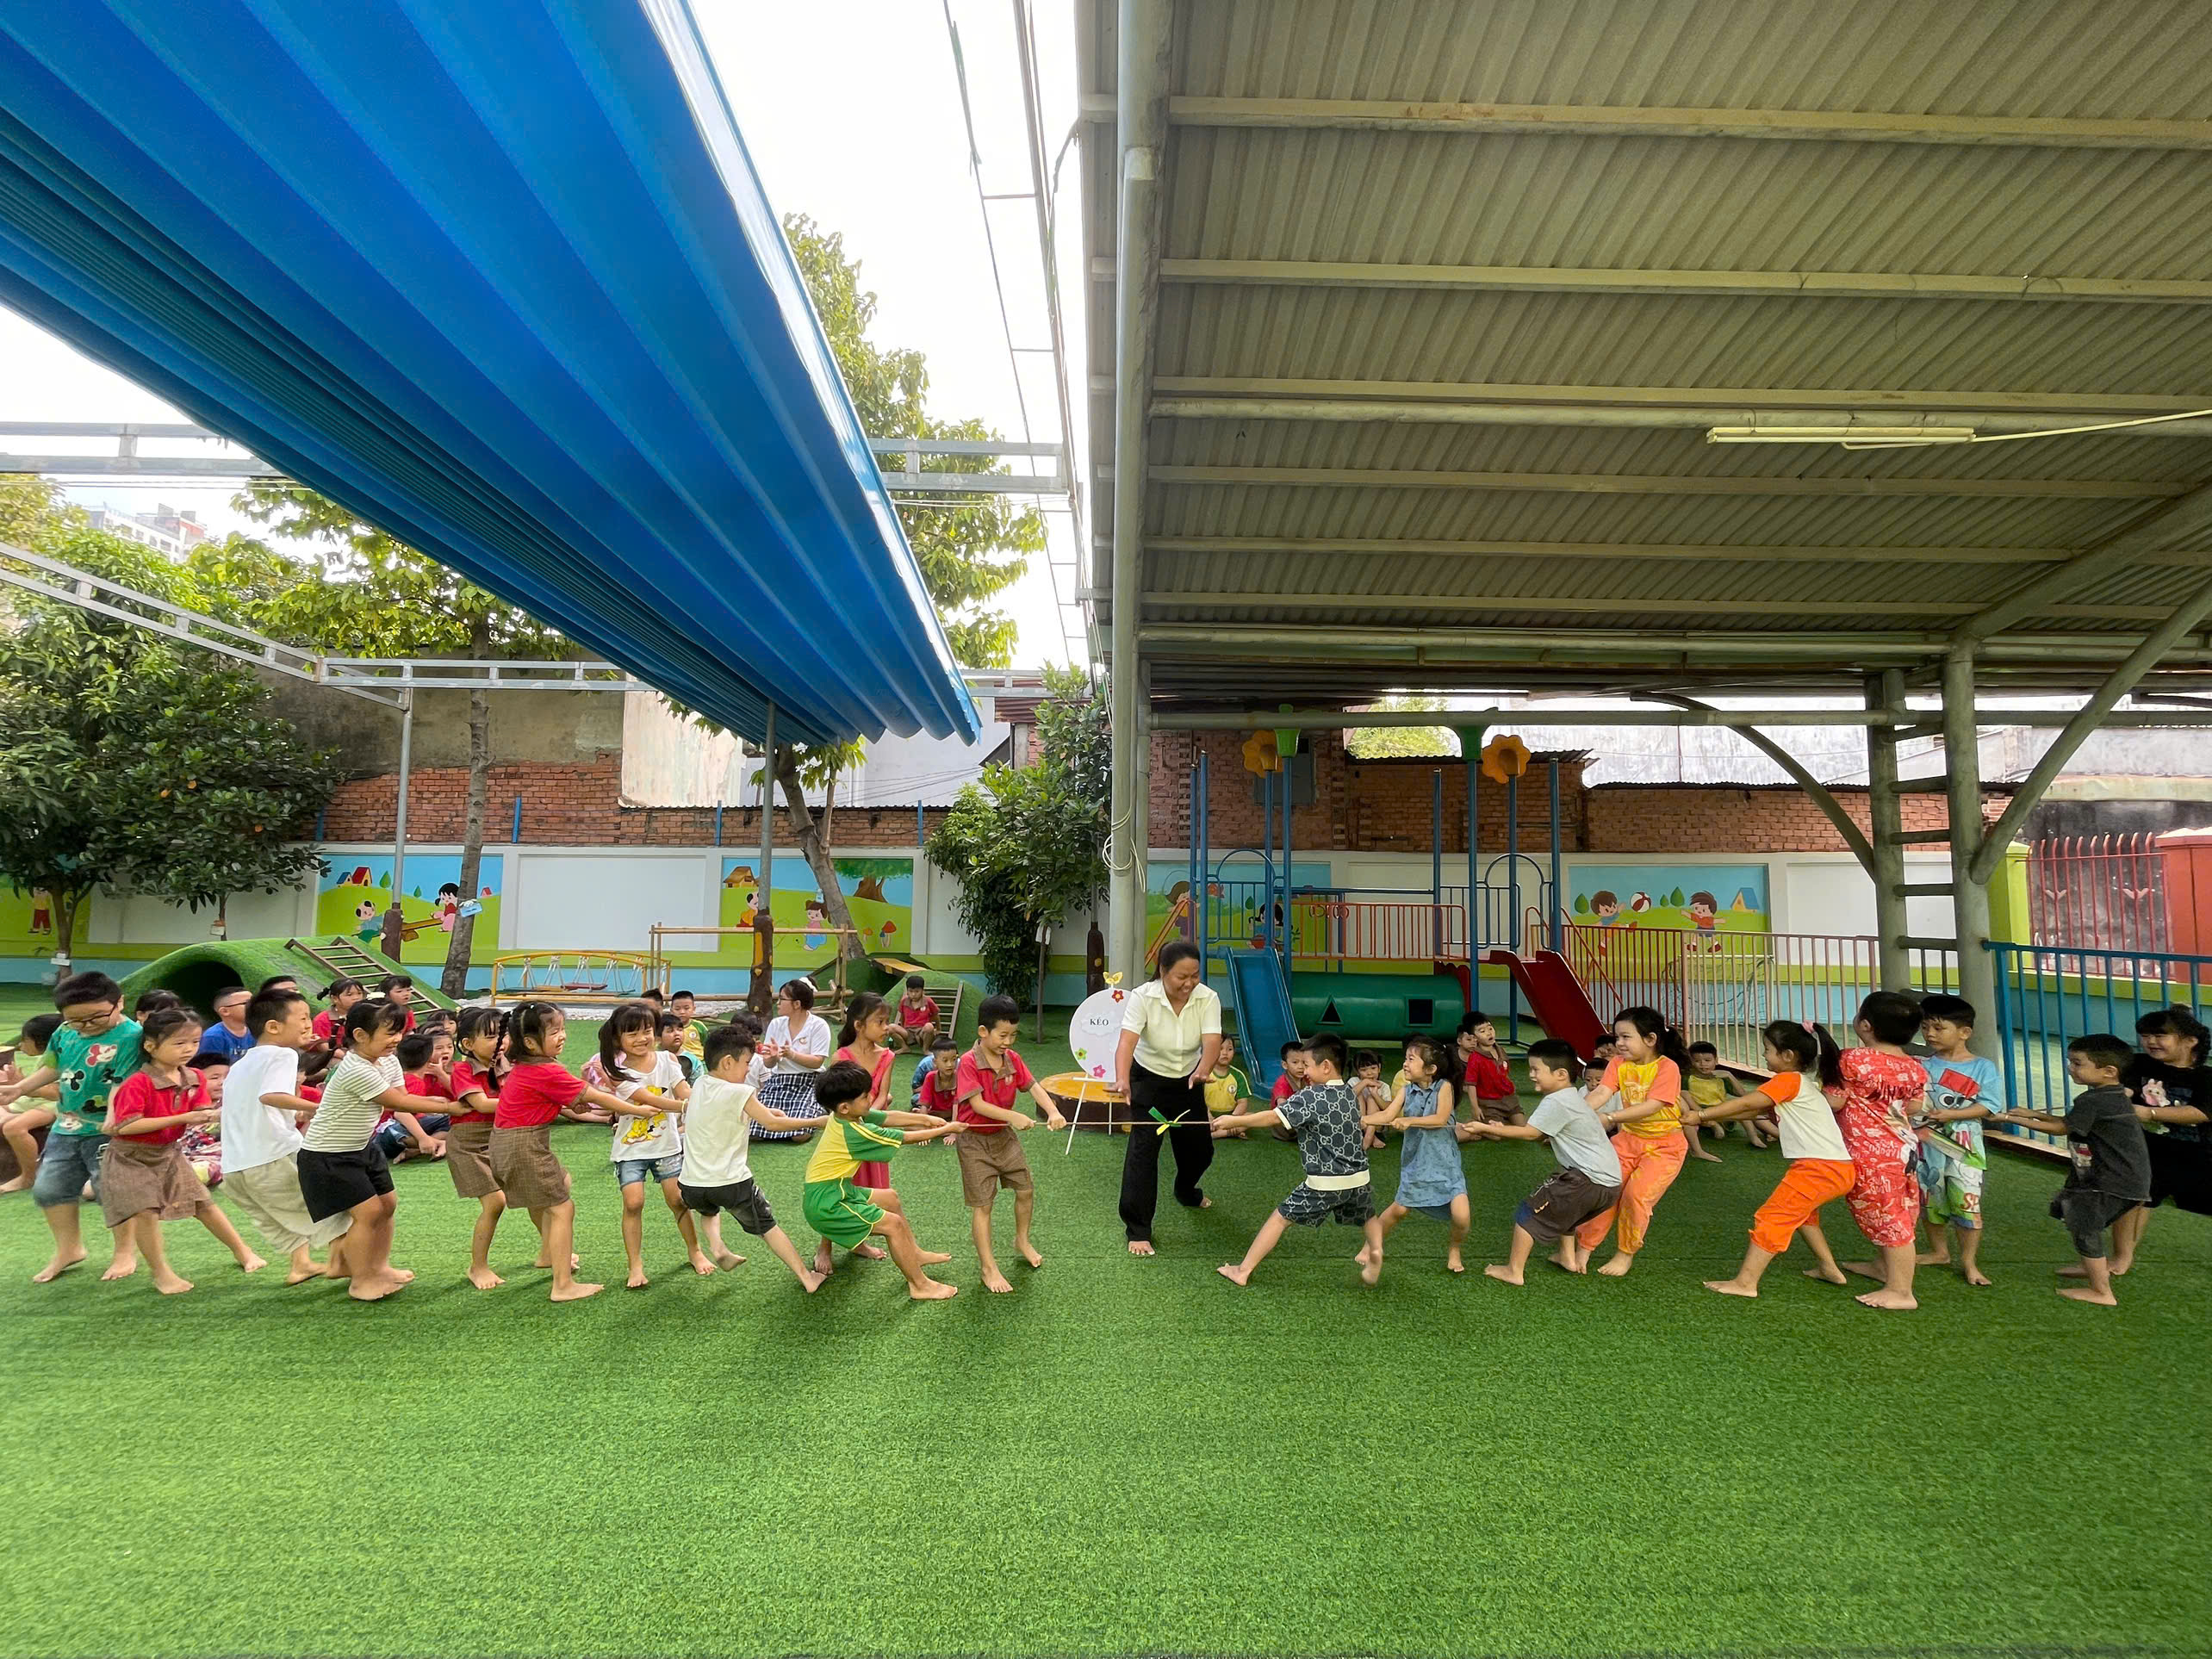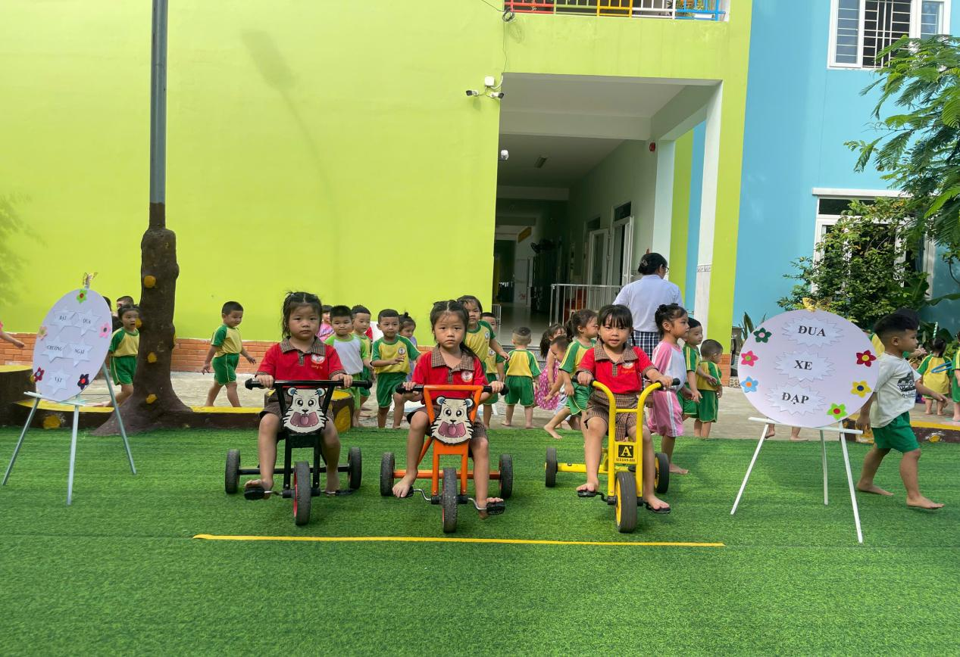Bé tham gia ngày hội thể thao

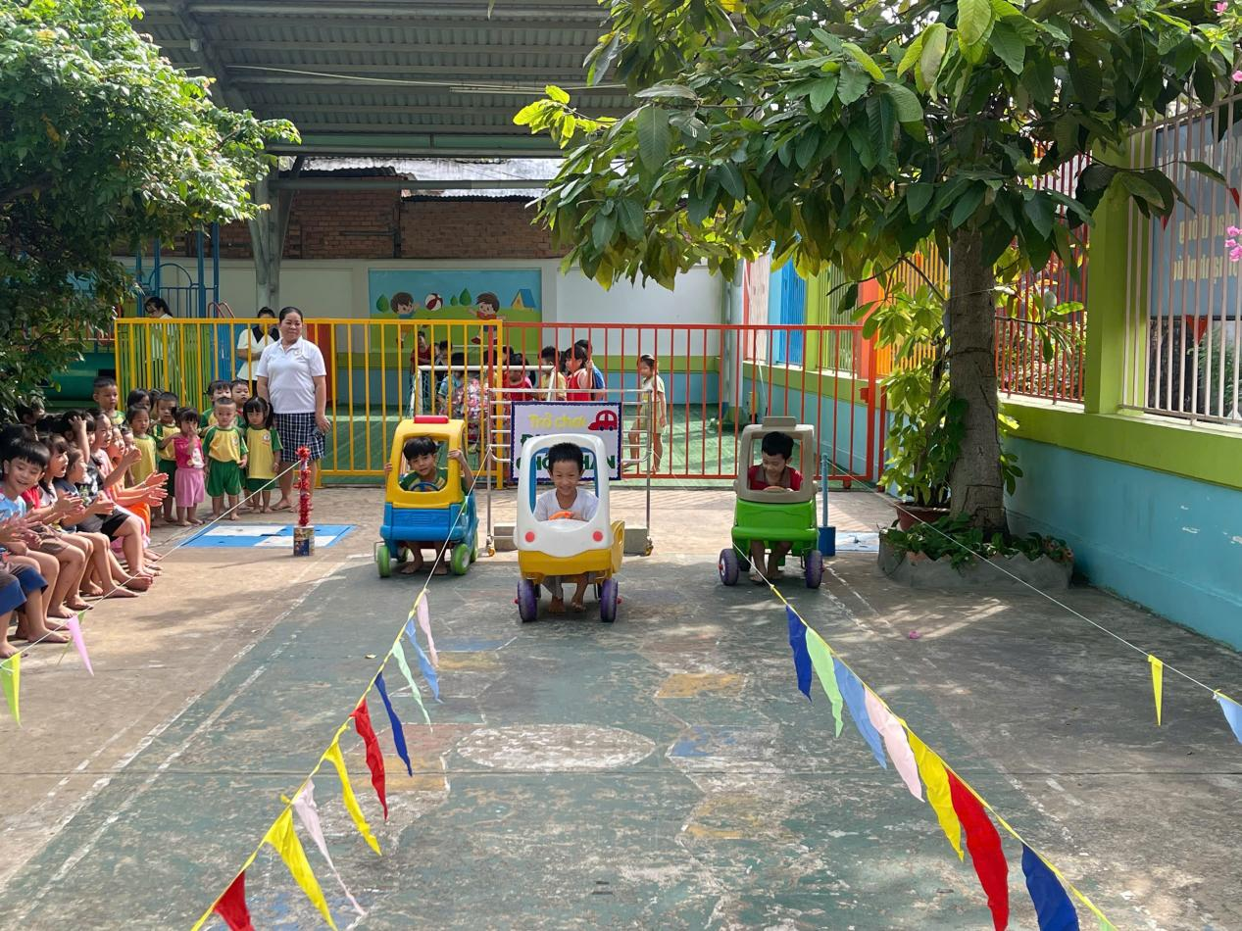
Bé tham gia ngày hội thể thao

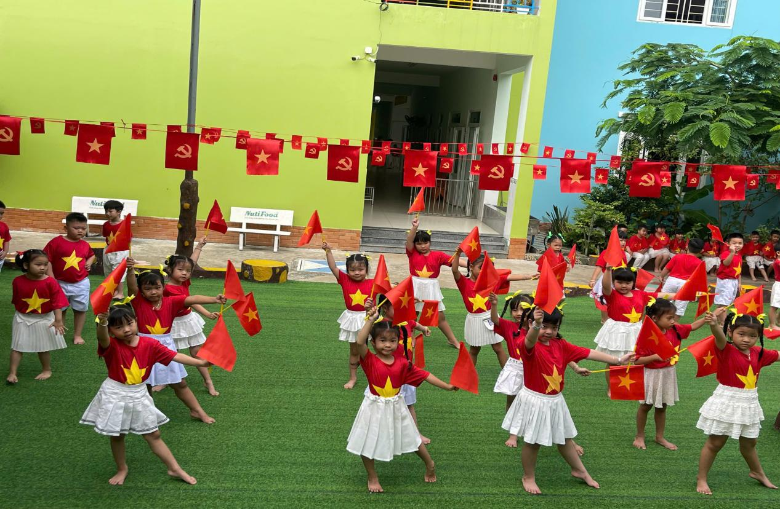
Bé tham gia đồng diễn thể dục giữa giờ

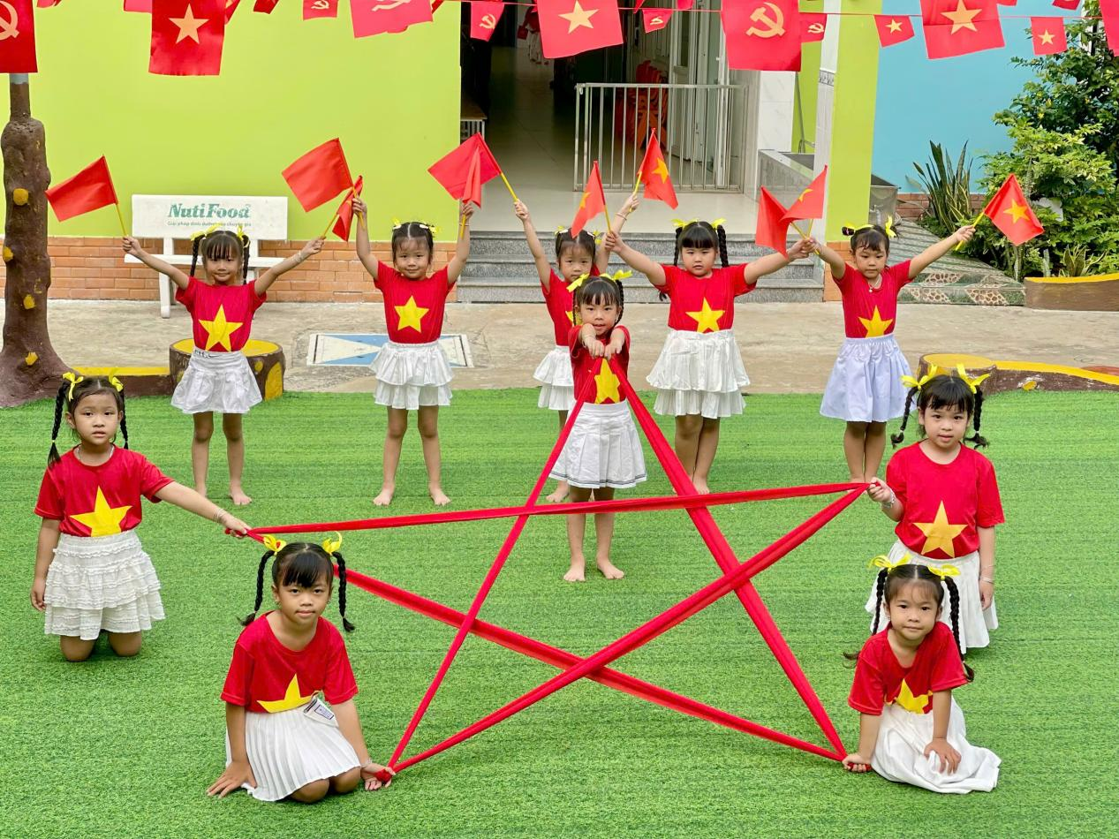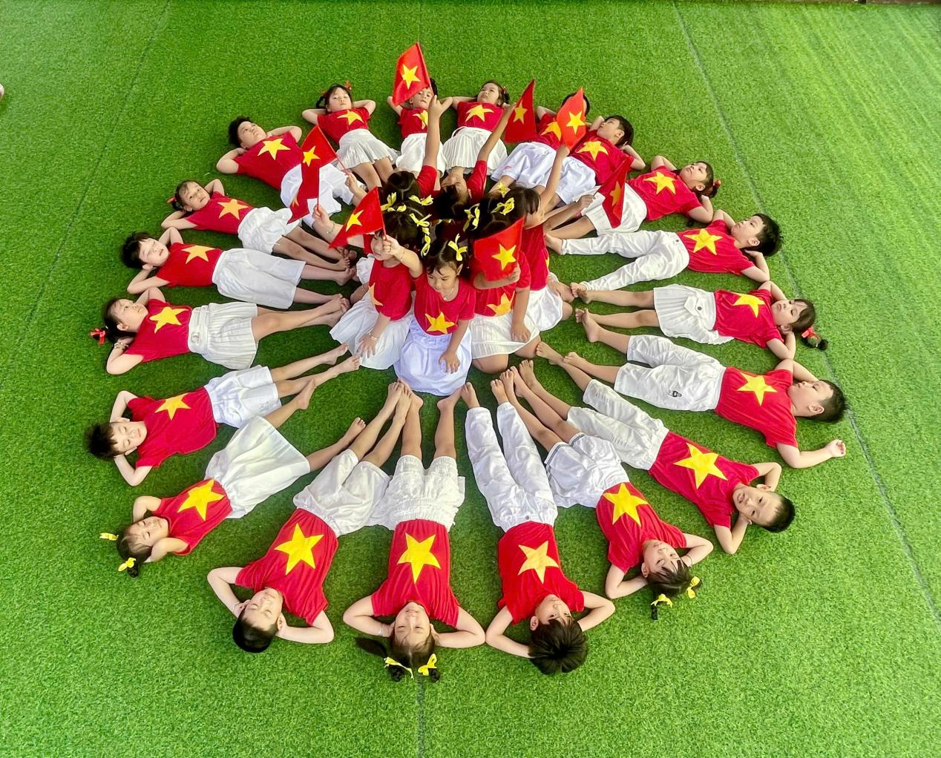
Bé tham gia đồng diễn thể dục giữa giờ

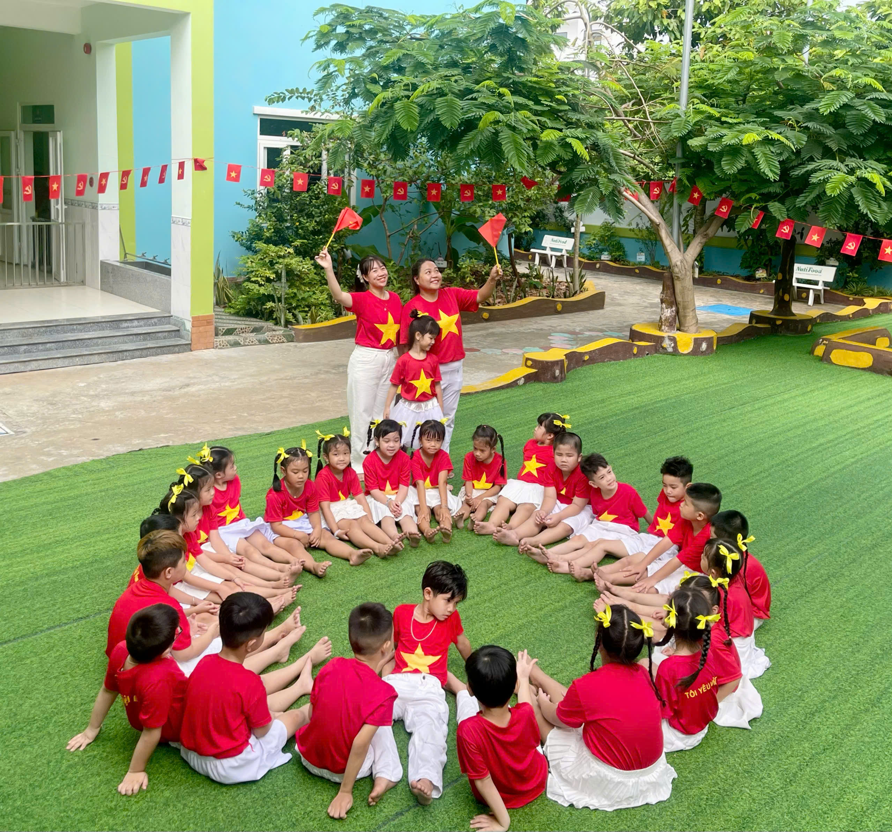
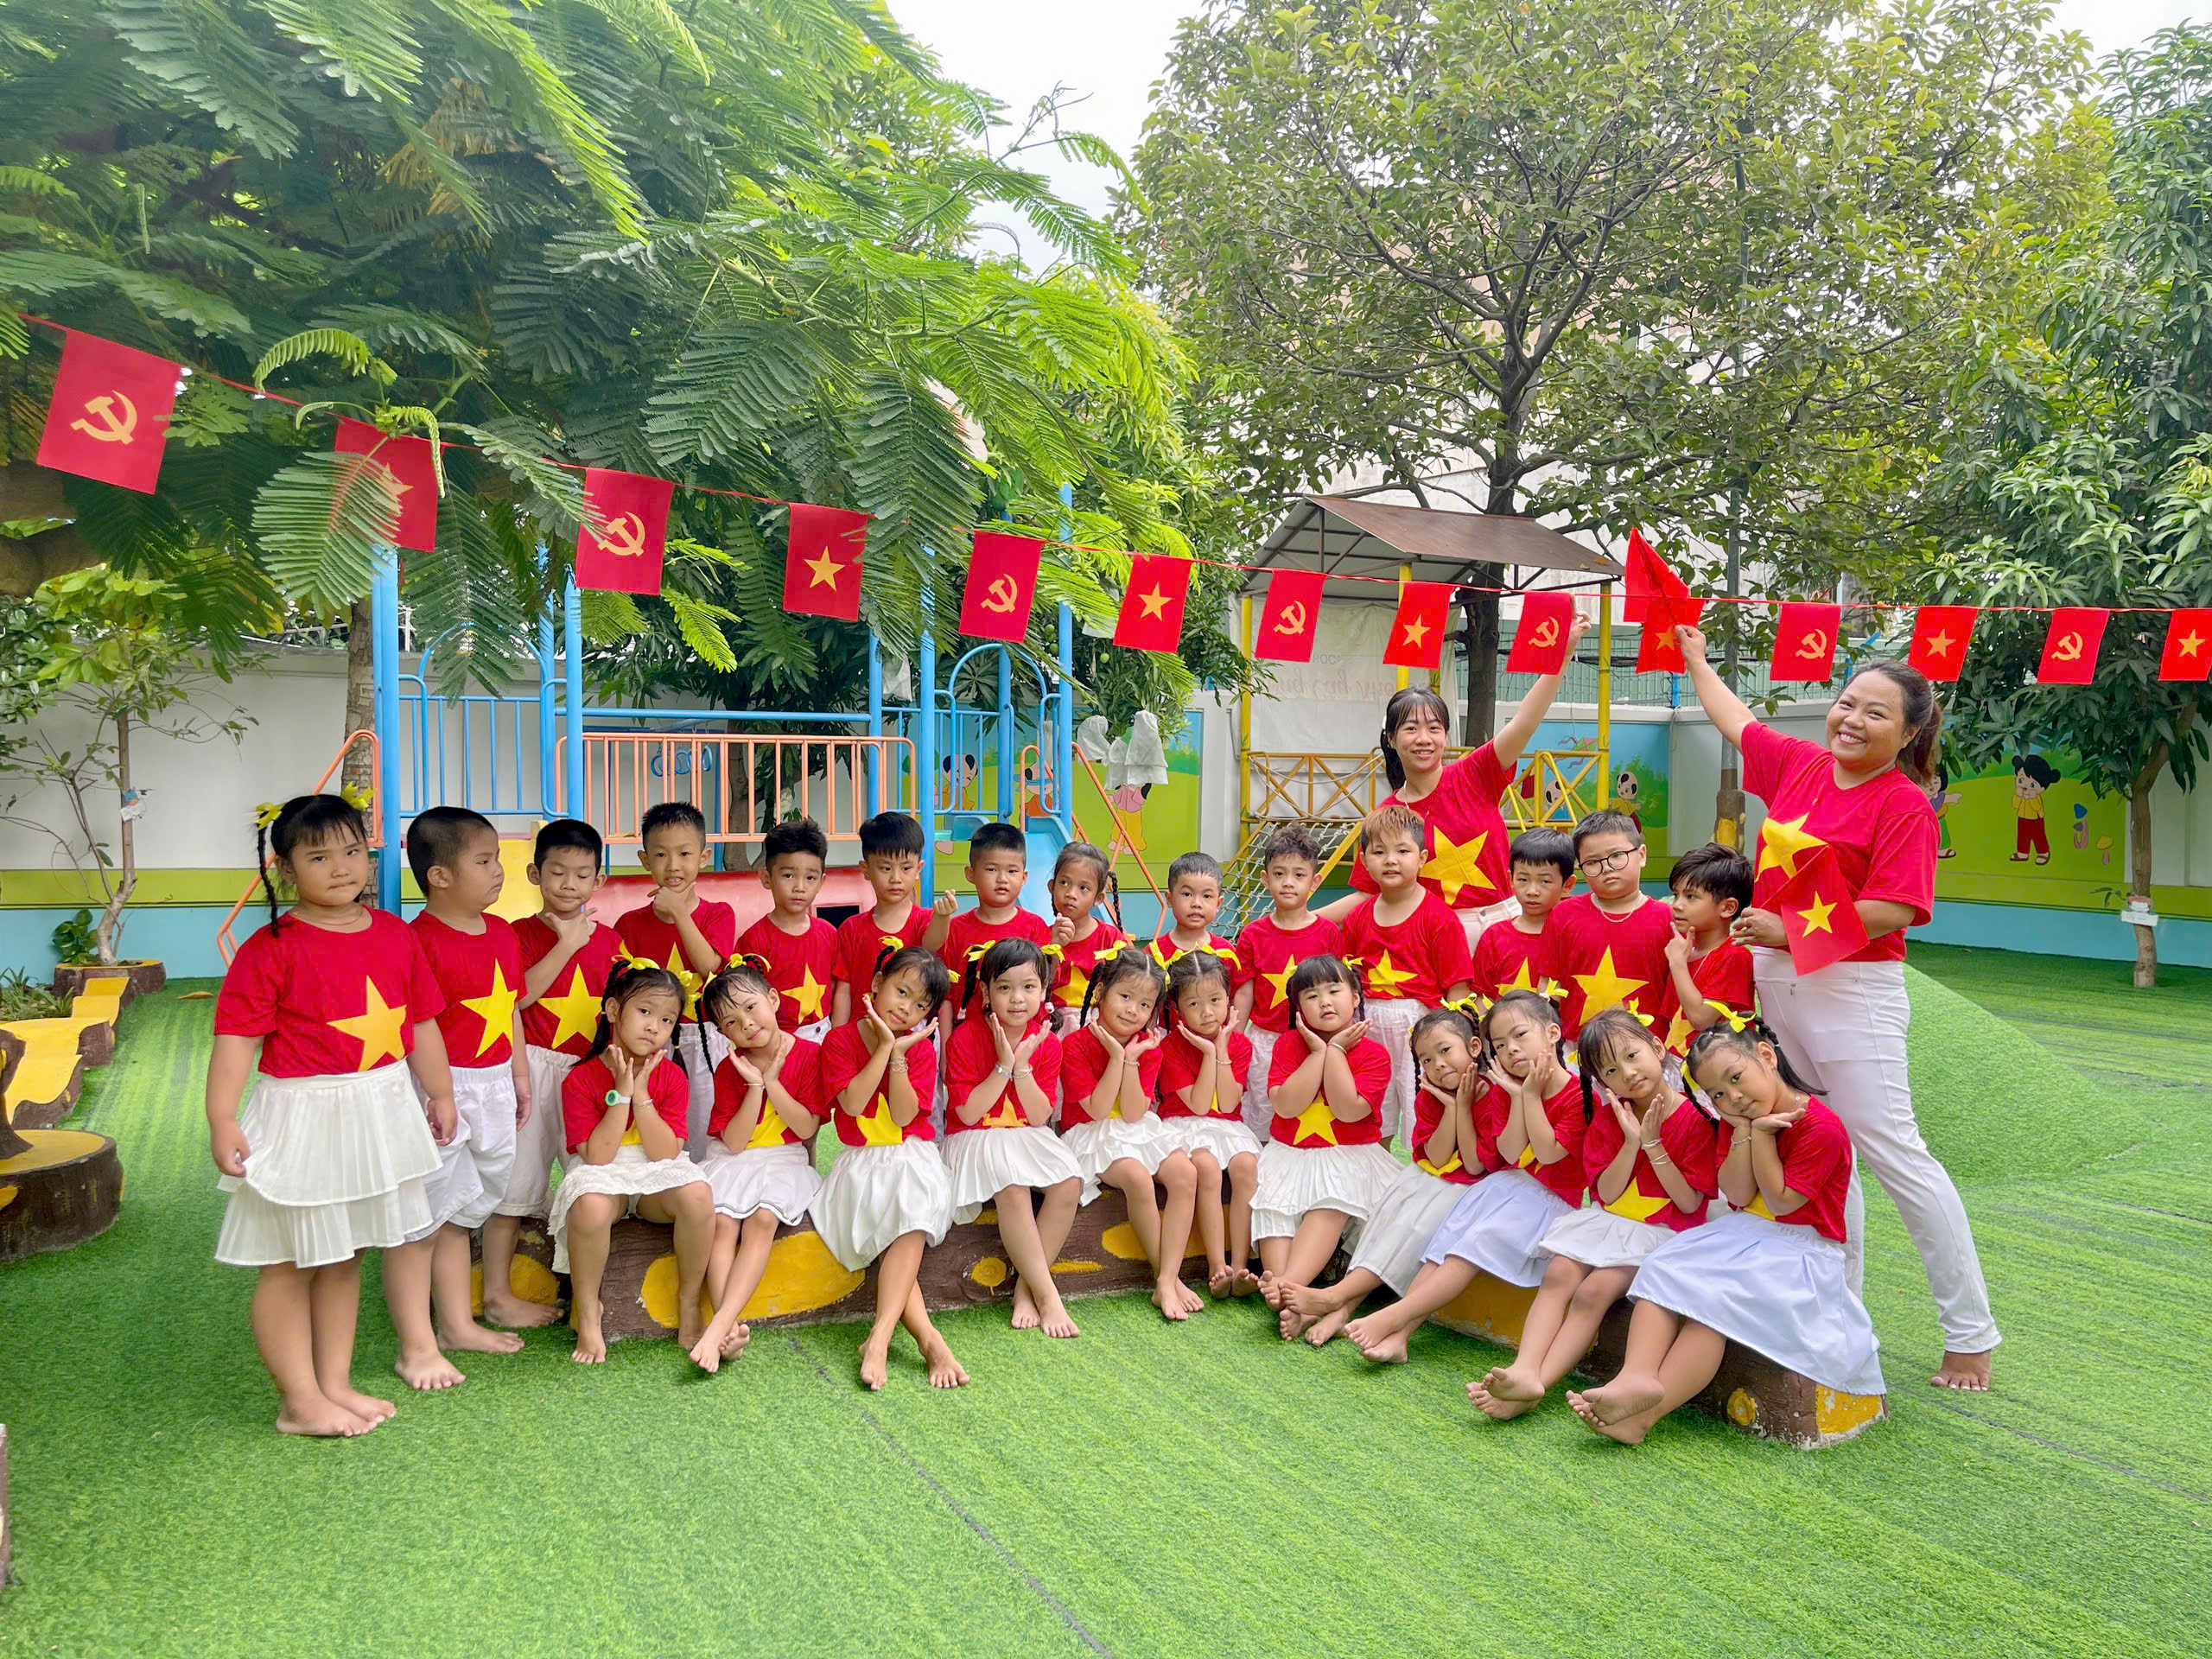
Bé tham gia đồng diễn thể dục giữa giờ

